Содержание

- Общая характеристика учреждения

- Система управления детским садом
- Обеспечение безопасности
- Организация питания
- Условия осуществления образовательного процесса
- Содержание образования
- Результаты деятельности
- Взаимодействие с родителями
- Социальная активность и партнерство детского сада
Заключение

Перспективы и планы развития МБДОУ

- Общая характеристика учреждения

Детский сад № 7 «Росинка» открыт 1 сентября 2008 года Постановлением главы городского округа Коломна от 18.07.2008 г. № 1681.
Учредитель: Управление образования администрации городского округа Коломна.
Юридический адрес: 140400 Московская область, г. Коломна,
Озёрское шоссе, д. 28 а.
Телефоны: 8(496)– 616-91-80, (факс) 8(496)616-91-80.
Режим работы МБДОУ: пять дней в неделю, с 7.30 до 18.00, кроме выходных и праздничных дней.
Детский сад располагается в исторически значимом и экологически безопасном районе города, удален от промышленных предприятий и автомагистралей, построен в 1962 году, капитальный ремонт произведен в 2007 году, в соответствии с требованиями к организации качественного образования детей дошкольного возраста. В 2016 году произведен частично-капитальный ремонт фасада и цоколя здания.
Количество воспитанников по проекту 85 человек, 4 группы (1 группа для детей 2-3 лет, 3 группы для детей 3-7 лет).
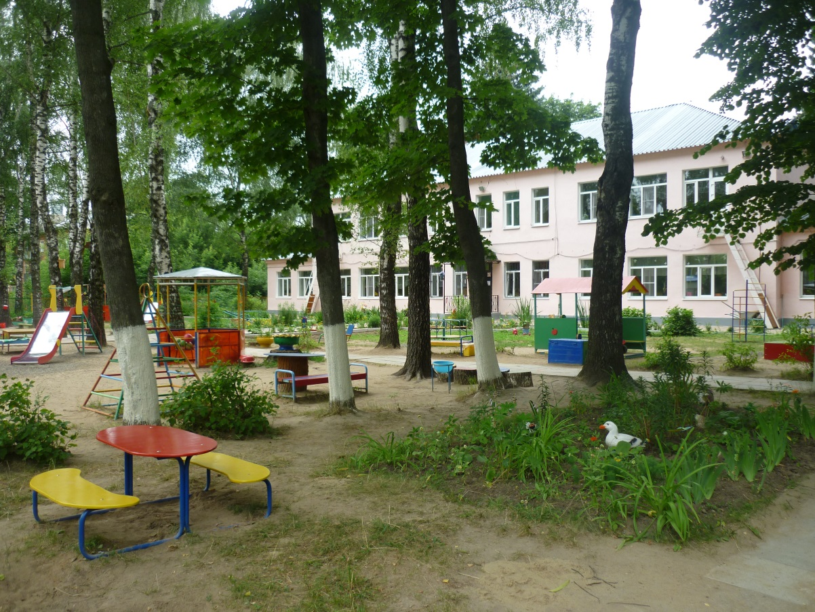

В настоящее время функционируют 4 группы - 85 воспитанников (1 группа дети 2-3 лет, 2 дошкольные группы дети 3-5 лет, 1 группа разновозрастная 5-7 лет). Среди воспитанников 33 мальчика и 52 девочки. Средняя наполняемость групп: 2-3 года – 21 детей, 3-7 лет – 23 ребёнка.

Состав семей воспитанников:

Социальный статус родителей

Контингент воспитанников в целом социально благополучный. Семей, стоящих на учете в Отделе по делам несовершеннолетних, нет. Между тем, в июне 2015 года в МБДОУ зачислены двое воспитанников, находящиеся под опекой их бабушки и на учете в органах социальной защиты.

- Система управления детским садом

Управление МБДОУ осуществляется в соответствии с законодательством Российской Федерации и Уставом учреждения.
Руководит детским садом № 7 «Росинка» заведующий ОлейникАлла Вячеславовна (высшее педагогическое образование по специальности «Учитель истории и социально-гуманитарных дисциплин», окончила Коломенский государственный педагогический институт). Общий педагогический стаж – 25 лет.
Заместитель заведующего по ВМР – Безкровная Ирина Васильевна (высшее психолого-педагогическое образование, педагог-психолог по специальности «Педагогика и психология», окончила ГОУ ВПО МО «Коломенский государственный педагогический институт»). Общий педагогический стаж 15 лет.
Заместитель заведующего по организации безопасности Рамбовский Игорь Николаевич(высшее военное академическое образование, по специальности «Инженер по эксплуатации и ремонта артиллерийского вооружения», окончил ВАА им. Калинина). Общий стаж 42 года.
Заведующий хозяйственной частью Павлова Людмила Аркадьевна (образование среднее специальное, окончила Воскресенский строительный техникум Главмособлстроя по специальности «Бухгалтерский учёт в строительстве», квалификация - бухгалтер).
Основными коллегиальными органами на основании Устава детского сада являются:
- Совет МБДОУ - выборный представительный орган, который выбирается на Общем собрании трудового коллектива, где присутствуют члены Родительского комитета МБДОУ. Избранным в Совет считается лицо, получившее при голосовании не менее
половины голосов участников Общего собрания трудового коллектива.
В компетенции Совета МБДОУ:
- согласование планов развития МБДОУ;
- согласование локальных актов МБДОУ;
- согласование критериев распределения выплат стимулирующего характера
работникам МБДОУ;
- утверждение перечня видов дополнительных платных услуг МБДОУ;
- содействие созданию в МБДОУ оптимальных условий и форм образовательногопроцесса;
- заслушивание периодических отчётов Заведующего о работе.
- Общее собрание принимает Устав МБДОУ, вносит в него изменения и дополнения и представляет их на утверждение Учредителю, определяет основные направления развития МБДОУ, обсуждает вопросы состояния трудовой дисциплины и МБДОУ и мероприятия по её укреплению, рассматривает и обсуждает программу развития, проект годового плана работы МБДОУ, осуществляет контроль выполнения коллективного договора.
- Педагогический совет МБДОУ, осуществляет управление педагогической деятельностью, который состоит из педагогов, медицинского работника, заведующей и родителей (законных представителей) с правом совещательного голоса.
Педагогический совет определяет направления образовательной деятельности, отбирает и утверждает образовательные программы для использования в МБДОУ, обсуждает вопросы содержания, форм и методов образовательного процесса, планирования образовательной деятельности МБДОУ, рассматривает вопросы повышения квалификации и переподготовки кадров, организует выявление, обобщение, распространение, внедрение педагогического опыта, подводит итоги деятельности МБДОУ за учебный год, рассматривает вопросы организации дополнительных услуг родителям (законным представителям), анализирует результаты педагогической деятельности МБДОУ.
- Порядок деятельности органов самоуправления МБДОУ регламентируется Положениями.
Запись детей в детский сад и комплектование групп происходит ежегодно в период с 1 сентября по 31 мая. Зачисление ребенка проводится приказом по МБДОУ на основании заявления родителей (законных представителей) и медицинской карты ребенка. При приёме детей заключается договор между МБДОУ и родителями (законными представителями), основным содержанием которого является организация образовательной деятельности.
3.Обеспечение безопасности
Здание 1 уровня ответственности, 2 степени огнестойкости

Территория детского сада ограждена металлическим забором, для эвакуации предусмотрены выходы (7), 2 ворот, 2 калитки

Все входные двери в здание укрепленные металлические. Оборудованы ограничителями доступа с обратной связью.

Окна в здании детского сада пластиковые

Все групповые блоки имеют по 2 выхода на улицу через разные входные зоны (основной и запасный выход через приёмную и игровую)

Вертикальные связи между этажами осуществляются по лестнице.

Внутренняя отделка помещений и путей эвакуации здания выполнена с учетом требований ППБ

Здание телефонизировано, аппараты прямой городской телефонной линии находятся в кабинете заведующей с (АОН), факсом, в медблоке и холле 1-го этажа

Предусмотрено рабочее, дежурное (ночное) и аварийное освещение (освещение безопасности, эвакуационные, световые указатели «выход»)

Для защиты от поражения электротоком выполнено защитное заземление, в том числе электроустановки здания

Для обеспечения безопасности предусмотрены «кнопка» и «брелки» подачи экстренного сигнала в ООО «Пульт», оказывающее услуги по поддержанию внутриобьектового режима подвижными группами (ПГ), немедленно реагирующими на тревожные сообщения

Здание МБДОУ оборудовано автоматической системой оповещения о пожаре прибором автоматического речевого оповещения «Орфей», установленном в кабинете заведующей и на втором этаже у медицинского кабинета

Установлена охранно-пожарная сигнализация, которая обеспечивает прием информации по шлейфам сигнализации о неисправности, пожаре, оповещении дежурного персонала о возникших событиях с помощью световых и звуковых сообщений «Маяк». В качестве пожарных извещателей применены дымовые с системой самотестирования, установленные во всех помещениях, кроме помещений с мокрыми процессами, ручные пожарные извещатели на путях эвакуации и тепловые в пищеблоке

В ноябре 2011 года в детском саду установлена система охранного видео-наблюдения. В марте 2016 года установлена камера видеонаблюдения в режиме онлайн по программе «Региональной безопасности»

Вывод: детский сад соответствует требованиям нормативных документов в области обеспечения пожарной безопасности, мероприятий по гражданской обороне и предупреждения ЧС.
Имеется современно оборудованный медицинский блок, общей площадью 10,7 кв.м., включает в себя кабинет медсестры с изолятором(7,2 кв.м.), процедурный кабинет (3,5 кв.м.), оборудованный по требованиям и нормам СанПиН.

4. Организация питания

Медицинское обслуживание, контроль за соблюдением санитарно-эпидемиологического режима, качеством привозимых продуктов и технологией их приготовления осуществляется врачом–педиатром высшей категории Есиповой Ниной Викторовной и медицинской сестрой высшей категории Полковникова Ольга Анатольевна.
Питание детей организовано в соответствии с нормами и правилами СанПиН:
- Пищеблок, работающий на сырье, общей площадью 56,2 кв.м включает:
- Загрузочный тамбур с коридором – 1,9 кв.м.;
- Кладовая для скоропортящихсясухих и сыпучих продуктов – 10,3 кв. м;
- Кладовая для овощей -4,7 кв. м;
- Гардеробная для персонала – 6,4 кв. м;
- Туалет для персонала – 2,8 кв. м;
- Раздевалка – 3,2 кв. м;
- Горячий цех с раздаточной – 26,8 кв. м;
- Пищеблок укомплектован следующим технологическим оборудованием для качественного приготовления пищи:
- Электроплита,
- Жарочный шкаф,
- Протирочная машина,
- Электромясорубка,
- 4 холодильника,
- 1 морозильная камера
- Столы разделочные производственные
- Оборудование (закуплено новое в 2015 г.) для пищеблока (стеллажи, подтоварник)
- Электронные весы
- Водонагреватель

- В групповыхоборудованы буфетные комнаты.
- Питание детей сбалансированное, полноценное 4-хразовое, соки и свежие фрукты включены во второй завтрак, соки иуплотнённый полдник.
- 10-дневное меню разработано на основе сборника рецептур блюд и кулинарных изделий, авторы-составители: В.Г. Кисляковская, А.И. Здобнов, Г.Г. Снигур, И.Я. Конь. Утверждено приказом заведующей МБДОУ от 09.11.2011г. № 93-ОД.
- Заключены договора с поставщиками продуктов.
- Приобретаются только доброкачественные продукты, имеющие сертификаты качества.
- Проводится «С» - витаминизация третьих блюд.
- Ведется профилактика йододефицита (применяется йодированная соль)
- В ежедневный рацион включены очистительные салаты.

Выше описанная организация питания была организована до 1 августа 2016 года. С 1 августа 2016 года система питания перешла на аутсординг. ООО «Комбинат питания «Экопродукт» является поставщиком услуги по организации питания в детском саду. Ниже представлены десятидневные меню для детей разной возрастной категории:

Меню для групп детей I-йи II-ймладших групп:
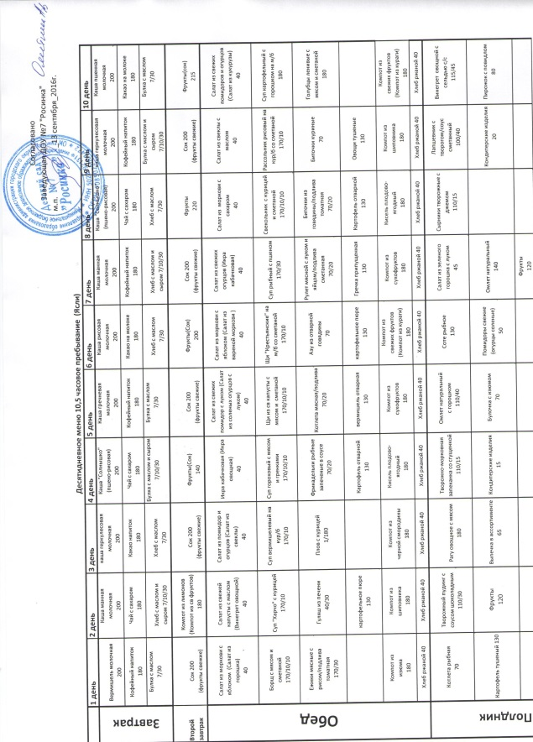
Меню для групп детей среднего, старшего и подготовительного возраста:
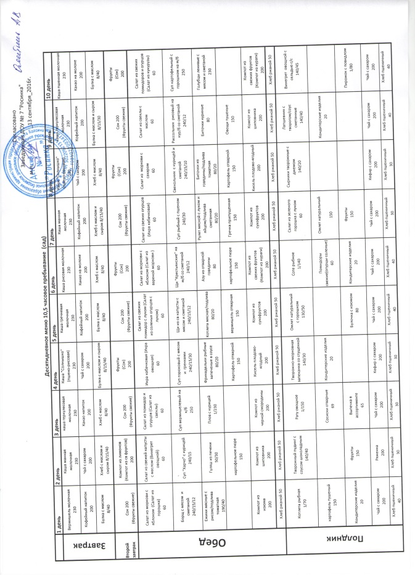

Вывод: организация питания соответствует правилам и нормам СанПиН.

5.Условия осуществления образовательного процесса

В детском саду трудятся 24 человека, из них 9 педагогов:
- Заведующая МБДОУ;
- Заместитель заведующей по ВМР;
- Музыкальный руководитель;
- Инструктор по физической культуре;
- 6 воспитателей.

Образование педагогов

Высшее образование – 8 человек;
Среднее профессионально-педагогическое – 0 человек;
Неполное высшее (педагогическое) - 1 человек.

Квалификационная характеристика педагогов
Из 9 педагогов нашего детского сада
Высшую квалификационную категорию имеют 2 воспитателя
Первую квалификационную категорию имеют 5 воспитателя
Без категории 2 педагога

Средний возраст педагогов МБДОУ – 39 лет

Педагогический стаж

Переподготовка, прохождение курсов повышения квалификации

По итогам2015-2016 учебного года все педагоги МБДОУ прошли курсы повышения квалификации по теме ФГОС ДО. Полянина М.И. и Панфилова А.А. являлись слушателями курса переподготовки, получили дипломы по программе «Дошкольная педагогика и психология».

Предметно-развивающая среда детского сада отвечает следующим характеристикам:

- Безопасность и соответствие гигиеническим требованиям;
- Комфортность и эмоциональное благополучие каждого ребенка;
- Современный дизайн;
- Полнота программного и дидактического обеспечения содержания среды с учетом реализуемых программ и технологий;
- Обеспечение личностно-ориентированного подхода к развитию ребенка;
- Использование современных технических средств и функциональных дополнительных помещений.
Все групповые комнаты имеют достаточное освещение, эстетически оформлены, оснащены удобной детской мебелью, соответствующей возрасту детей, достаточным количеством игрушек и развивающих игр.
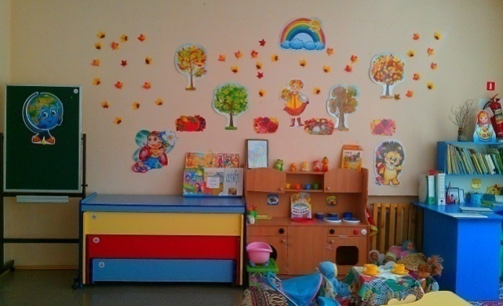
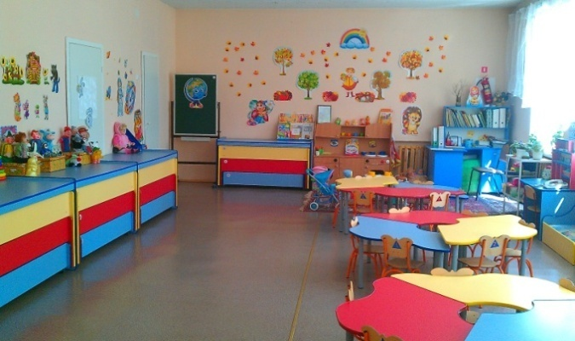

В каждой группе обновлены игровые модули и закуплен новый игровой материал. В разновозрастную группу приобретен телевизор для использования в учебно-познавательной деятельности.
Для образовательной деятельности в группы приобретены телескопы, снаряжение «Исследователи», познавательные кубики с заданиями, танграммы, счетные материалы в виде фруктов и овощей.
Заменены на уютные и цветные шкафчики для раздевания.
В спальных комнатах установлены кровати из натурального дерева. Используется современное сантехническое оборудование.
Средняя площадь игровых помещений – 54,4 кв.м.
Площадь игровых помещений в расчете на одного воспитанника:
ясли – 3,2 кв.м., дошкольные группы – 3,1 кв.м.
В детском саду помимо просторных и уютных групповых комнат имеются специальные дополнительные помещения, позволяющие реализовывать основные направления современной модели дошкольного образования.
Площадки для прогулок детей отвечают новым стандартам ФГОС. На площадках установлено, согласно возрастным категориям, новое игровое уличное оборудование: горки («Львенок», «Паровозик»), песочницы с крышками, скамейки («Буренка», «Львенок»), качели балансира.

Художественно-эстетическое развитие и
спортивно-оздоровительный блок:
Музыкально - спортивный зал (52,8 кв. м), оборудован современной аудиотехникой, имеется мультимедийный комплект. Для проведения непосредственно образовательной деятельности по музыке, организации досугов, развлечений, праздников зал оснащен комплектом музыкальных инструментов для детей. Новые музыкальные инструменты приобретены в декабре 2015 года (бубны, маракасы, треугольники, металлофоны, шум дождя, свистки). Для организации праздников приобретены новые костюмы различных сказочных персонажей, детские костюмы.

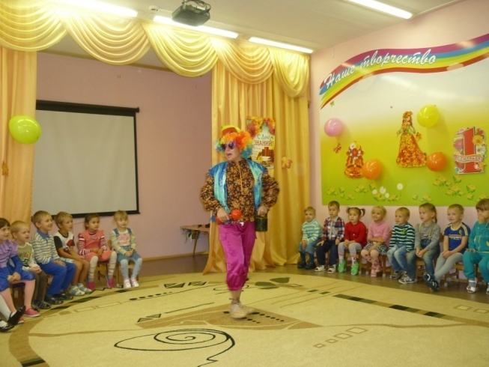
Для проведения непосредственно образовательной деятельности по физкультуре имеются различные тренажеры на развитие и укрепление всех групп мышц, мягкие модули –трансформеры, облегченные обручи, скакалки, мячи, ракетки с мячами, корзины для мячей.
Для оздоровления детей оборудована спортивная площадка на открытом воздухе, включающая в себя различный спортивный инвентарь (мячи, конусы), установлены футбольные ворота, приобретена сетка для мяча.
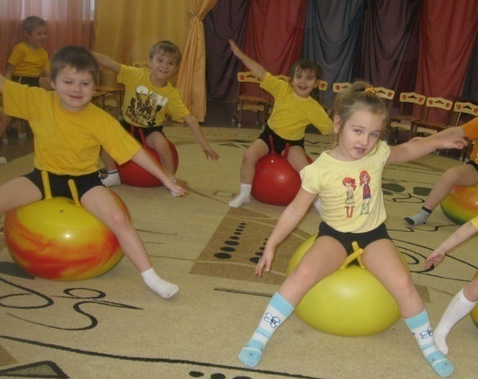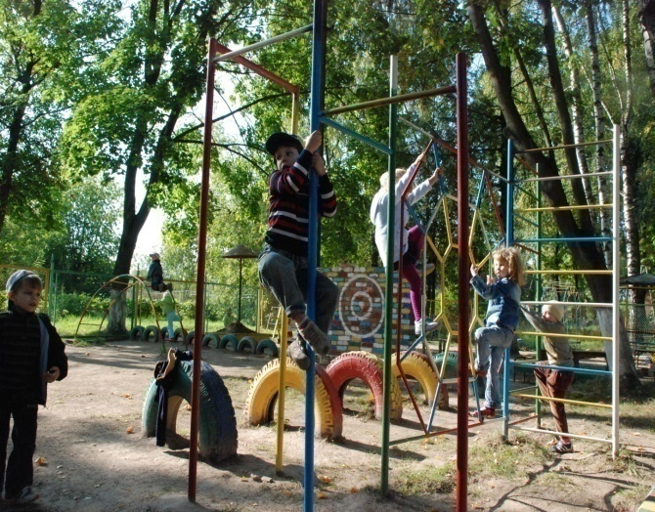

Вывод: организованная предметно-развивающая среда в нашем детском саду позволяет успешно проводить воспитательно-образовательную, развивающую и физкультурно-оздоровительную работу с детьми, а также:
- Способствует познанию ребенком ценности своего «Я»;
- Создает условия для занятий физической культурой, сохранения и укрепления здоровья детей;
- Воспитывает потребность и готовность мир людей, культуры, знаний;
- Создает условия для социально-эмоционального благополучия и адаптации ребенка в социуме взрослых и сверстников;
- Инициирует творческие проявления ребенка в современном социальном действии;
- Развивает личность ребенка через познание ценностей жизни.

6. Содержание образования
Программы и технологии,
реализуемые в детском саду № 7 «Росинка»

Основная общеобразовательная программа дошкольного образования «От рождения до школы» под ред. Н.Е.Вераксы, Т.С. Комаровой, М.А.Васильевой

Линии развития | Парциальные программы | Педагогические технологии
Физическое  развитие | Пензулаева Л.И. «Физкультурные занятия в детском саду»- Москва, «Мозаика-Синтез», 2012 | В.В. Гаврилова «Занимательная физкультура для детей», Волгоград «Учитель», 2009,  В.С. Кузнецов, Г.А. Колодницкий «Физические упражнения и подвижные игры»- Москва, НЦ ЭНАС,2005.  Здоровьесберегающие технологии (гимнастика для глаз, точечный массаж, развивающий массаж)
Социально-  нравственное | Н.А. Арапова-Пискарёва «МаленькиеРоссияне»-М.: «Мозаика-Синтез», 2010,  Авдеева Н.Н.,Князева О.Л.,Стеркина Р.Б. Основы безопасности детей дошкольного возраста.- М.:Просвещение, 2012. | Психогимнастика (М.И.Чистякова).  Интегрированное обучение.  Личностно – ориентированная модель обучения.
Художественно-  эстетическое | Комарова Т. С. «Занятия по изобразительной деятельности» -М.:«Мозаика-Синтез», 2011  Куцакова Л. В. Конструирование и художественный труд в детском саду.- М.: ТЦ Сфера, 2009.  Радынова О. П. Музыкальные шедевры.- М.: Гном и Д, 2003. | Коллективное творчество (Т.С.Комарова).
Познавательно-речевое | Ушакова О. С. Программа развития речи детей дошкольного возраста в детском саду (3- 7 лет). М.: ТЦ Сфера, 2010.  Николаева С. Н. Юный эколог.- М.: Мозаика- Синтез, 2010.  СоломенниковаО.А.Экологическое воспитание в детском саду. Программа и методические рекомендации. – М. : МОЗАИКА-СИНТЕЗ, 2009.  Гербова В.В. Приобщение детей к художественной литературе. Программа и методические рекомендации. – М. : МОЗАИКА-СИНТЕЗ, 2008. | Наглядное моделирование.  Проектная деятельность.

Учебный план МБДОУ детского сада № 7 «Росинка»,
реализующего основную общеобразовательную программу дошкольного образования
«От рождения до школы» под ред. Н.Е. Вераксы, Т.С. Комаровой, М.А.Васильевой

Образовательные области | Организованная образовательная деятельность | I младшая группа «Топотушки» |  |  |  |  | IIмладшая группа «Капельки» |  |  | Средняя группа «Почемучки» |  | Разновозрастная группа «Весёлые звоночки»
 |  |  |  |  |  |  |  |  |  |  |  | Старшая группа |  | Подготовительная группа
 |  | 2-3 года |  |  |  |  | 3-4 года |  |  | 4-5 лет |  | 5-6 лет |  | 6-7 лет
 |  | количество ООД в неделю |  | длительность в мин |  |  | количество ООД в неделю |  | длитель ноcть в мин | количество ООД в неделю | длительность в мин | количество ООД в неделю | длительность в мин | количество ООД в неделю | длительность в мин
«Социально-коммуникативное развитие»

Социально-коммуникативное развитие | - ребенок в семье и сообществе | - |  | - |  | - |  | - |  | - | - | 1/0 | 25/0  мин | 1/0 | 30/0 мин
«Познавательное развитие»
Познавательное развитие | - формирование элементарных математических представлений |  | 1/0 |  | 9 мин./0 | 1 |  | 15 мин |  | 1 | 20 мин | 1 | 25 мин | 2 | 6о мин
 | - развитие познавательно-исследовательской деятельности |  | 0/0,25 |  | 0/4,5 мин | 0/1 |  | 0/15  мин |  | 0/1 | 0/20 мин | 0/1 | 0/25 мин | 0/1 | 0/30 мин
 | - ознакомление с миром природы |  | 0/0,25 |  | 0/4,5мин | 0/1 |  | 0/15  мин |  | 1/0 | 20/0 мин | 1 | 25 мин. | 1 | 30 мин
«Речевое развитие»
Речевое развитие | - развитие речи |  | 1 |  | 9 мин | 0/1 |  | 0/15  мин |  | 0/1 | 0/20 мин | 1 | 25  мин | 1/0 | 30/0 мин
 | - подготовка к обучению грамоте |  | - |  | - | - |  | - |  | - |  | - | - | 0/1 | 0/30 мин
 | - приобщение к художественной литературе |  | 1 |  | 9 мин | 1/0 |  | 15/0 мин |  | 1/0 | 20/0 мин | 1 | 25 мин | 1 | 30 мин

«Художественно-эстетическое развитие»

Художественно-эстетическое развитие | - рисование | 1 |  | 9 мин |  | 1 |  | 15 мин |  | 1 |  | 20 мин | 2 | 50 мин |  | 2 | 60 мин
 | - лепка | 1 |  | 9 мин |  | 0/1 |  | 0/15 мин |  | 0/1 |  | 0/20 мин | 0/1 | 0/25 мин |  | 0/1 | 0/30 мин
 | - аппликация, художественный труд | - |  |  |  | 1/0 |  | 15/0 мин |  | 1/0 |  | 20/0 мин | 1/0 | 25/0 мин |  | 1/0 | 30/0 мин
 | - музыка | 2 |  | 18 мин |  | 2 |  | 30мин |  | 2 |  | 40 мин | 2 | 50 мин |  | 2 | 60 мин
«Физическое развитие»
Физическое развитие | - физическая культура | 3 |  | 27  мин |  | 3 |  | 45  мин |  |  | 3 | 60  мин | 3 | 75  мин |  | 3 | 90  мин
ИТОГО |  | 10 |  | 90 мин |  | 10 |  | 150 |  |  | 10 | 200 мин | 13 | 325 мин |  | 14 | 420 мин
Дополнительное (платное) образование детей
Наименование, форма дополнительной образовательной услуги | Образовательная область |  | количество ООД в неделю |  | длительность в мин |  | количество ООД в неделю |  | длительность в мин |  | количество ООД в неделю | длительность в мин | количество ООД в неделю |  | длительность в мин | количество ООД в неделю | длительность в мин
- Кружок «Весёлые каблучки» - Кружок «Звонкие голосочки» - Кружок «Занятные язычки»- - - Индивидуальные занятия с логопедом | Физическое развитие  Художественно-эстетическое развитие  Речевое развитие |  | - |  | - |  | 1 |  | 15 мин |  | 1 | 20 мин | 2 |  | 50  мин | 3 | 90  мин

Учебный план МБДОУ д/с № 7 «Росинка» разработан в соответствии со следующей нормативно-правовой базой:
- Федеральный государственный образовательный стандарт дошкольного образования (ФГОС ДО) / Приказ Министерства образования и науки РФ № 1155 от 17 октября 2013 года;
- «От рождения до школы». Примерная общеобразовательная программа дошкольного образования / Под ред. Н.Е.Вераксы, Т.С. Комаровой, М.А. Васильевой .- 3-е изд., испр. и доп. –М.: Мозаика – синтез, 2014;
- Закон «Об образовании в Российской Федерации» от 29.12.2012 г. № 273-ФЗ;
- Порядок организации и осуществления образовательной деятельности по основным общеобразовательным программам – образовательным программам дошкольного образования (Приказ Министерства образования и науки РФ от 30 августа 2013 г. № 1014);
- Инструктивно-методическое письмо Министерства образования РФ № 65/23-16 от 14.03.2000г. «О гигиенических требованиях к максимальной нагрузке на детей дошкольного возраста в организованных формах обучения»;
- Письмо Министерства образования и науки Российской Федерации « О гигиенических требованиях к максимальной нагрузке детей дошкольного возраста в организованных формах обучения» и в соответствии с санитарно-эпидемиологическими правилами и нормативами СанПиН 2.4.1. 3049-13;
- Письмо Министерства образования и науки РФ от 1.05.2007 №03-1213 «О методических рекомендациях по отнесению дошкольных образовательных учреждений к определенному виду»;
- Локальные акты ДОУ.

Учебный план составлен в соответствии с контингентом детей. По списку 85 детей в возрасте от 2 до 7 лет. Дети распределены по следующим возрастным группам:
- I младшая группа «Топотушки»- 22 ребенка в возрасте от 2-х до 3-х лет
- II младшая группа «Капельки» -21 ребенок в возрасте от 3-х до 4-х лет
- средняя группа «Почемучки» - 18 детей в возрасте от 4-х до 5-ти лет
- разновозрастная группа (старшая и подготовительная) «Веселые звоночки»-24 детей в возрасте от 5-ти до 7-ти лет

Таким образом, в МБДОУ детском саду № 7 «Росинка» на начало учебного года функционирует 4 группы, из них 1 группа – разновозрастная (11 - детей 5-ти лет, 13 детей 6-ти лет), поэтому в расписании ООД учитываются занятия по подгруппам с учетом возрастных физиологических и психических особенностей дошкольников.
Учебный план реализуется педагогическим коллективом в количестве 8 человек, из них 6 воспитателей и 2 специалиста. С высшей квалификационной категорией- 2 педагога, с первой квалификационной категорией - 4 педагога, 2 педагога без категории.
В МБДОУ детском саду №7 «Росинка» дети получают образовательные услуги в полном объеме, в том числе с детьми работают следующие специалисты: музыкальный руководитель, инструктор по физической культуре.
Вся образовательная деятельность проводится в специально оборудованных помещениях с допустимыми санитарными нормами. Образовательную деятельность с детьми ведут педагоги с высшим и средним педагогическим образованием и специалисты, имеющие соответствующую квалификацию.
Учебная нагрузка воспитанников по группам на неделю следующая:
- для детей I младшей группы – 10 ООД (90 мин или 1 ч.30 мин.) в неделю,
- для детей II младшей группы – 10 ООД (150 мин или 2 ч. 30 мин.) в неделю,
- для детей средней группы – 10 ООД (200 мин или 3 ч. 20 мин.) в неделю,
- для детей старшей группы – 13 ООД (325 мин или 5 ч. 25 мин.) в неделю,
- для детей подготовительной группы – 14 ООД (420 мин или 7 ч.) в неделю.

При организации режима пребывания детей в детском саду используются различные формы обучения, используется интегрированная образовательная деятельность, преобладают игровые приёмы обучения. В ходе образовательной деятельности для профилактики утомления детей используются здоровьесберегающие технологии. Образовательная деятельность со сложным содержанием проводится в первой половине дня и в дни с наибольшей работоспособностью (вторник, среда). В течение дня предусматривается сбалансированное чередование непосредственно образовательной деятельности и культурно-досуговой деятельности.

Кроме этого в МБДОУ реализуется дополнительное платное образование детей в форме кружков и индивидуальной работы с детьми. В 2015-2016 учебном году в детском саду проводятся следующая дополнительная образовательная деятельность с детьми:
- «Звонкие голосочки» - кружок по вокалу для детей старшей, подготовительной групп;
- Групповые и индивидуальные логопедические занятия с детьми средней, старшей и подготовительной групп.

Дополнительные занятия с детьми проводятся во второй половине дня и не превышают предельно допустимую недельную нагрузку:
- Для детей 4-го года жизни – 1 дополнительное занятие продолжительностью не более 15 мин.;
- Для детей 5-го года жизни – 1 дополнительное занятие продолжительностью не более 20 мин.;
- Для детей 6-го года жизни – 2 дополнительных занятия продолжительностью не более 25 мин.;
- Для детей 7-го года жизни – 3 дополнительных занятия продолжительностью не более 30 мин.
При организации режима пребывания детей в детском саду используются различные формы обучения, используется интегрированная образовательная деятельность, преобладают игровые приёмы обучения. В середине образовательной деятельности для профилактики утомления детей используются физкультминутки с применением здоровьесберегающих технологий. Образовательная деятельность со сложным содержанием проводится первой и в дни с наибольшей работоспособностью (вторник, среда). В течение дня предусматривается сбалансированное чередование специально организованной образовательной деятельности, нерегламентированной деятельности, свободного времени и отдыха. Обеспечивается в течение дня баланс разных видов активности детей - умственной, физической, а также разных видов детской деятельности, преимущественно игры. При регуляции нагрузки учитываются возрастные и индивидуально-физиологические особенности детей.
Методический кабинет оснащен современным дидактическим и развивающим материалом для организации образовательной деятельности, такими как:
- Палочки Кюизинера, которые являются многофункциональным математическим пособием, позволяющим "через руки" подвести к пониманию различных абстрактных понятий. Игры детей с палочками разного цвета и размера способствуют усвоению понятий «число», «количество», «состав числа» и др.
- Планшеты «Логико - малыш» с комплектом карт по всем направлениям развития дошкольника. Работа, с которыми создает условия для овладения детьми мыслительными операциями. Именно развитые мыслительные операции (сравнение, обобщение, сериация, выделение общего признака, нахождение лишнего) лежат в основе формирования у детей качественно нового –
ЛОГИЧЕСКОГО – мышления.
- Результаты деятельности
Состояние здоровья воспитанников
Первая группа здоровья – 29 детей;
Вторая группа здоровья – 46 детей;
Третья группа здоровья – 7 детей;

Дети, стоящие на учете специалистов:
Специалисты | Число детей | Число детей в %
Ортопед | 25 | 32,8%
ЛОР | 3 | 2,7%
Нефролог | 1 | 0,82%
Кардиолог | 2 | 1,6%
Окулист | 1 | 0,82%
Дерматолог | 1 | 0,82%
Хирург | 1 | 0,82%
Аллерголог | 1 | 0,82%
ЖКТ | 1 | 0,82%
Логопед | 5 | 4,1%
Часто болеющие дети | 1 | 0,82%

Вывод: в детский сад поступают дети с уже ослабленным здоровьем, основная группа здоровья – вторая. Наиболее распространенная патология: ортопедические заболевания, логопедические нарушения. С учетом этих данных планируется коррекционно-развивающая работа с детьми в новом учебном году.
Освоение воспитательно-образовательной Программы в МБДОУ проходит успешно. Выпуск 2016 года составил 22 человека. Показатели успеваемости детей за 2015– 2016 учебный год(выпуск 2015 года) в первом классе хорошие, что говорит о подготовленности детей к школе.

Результаты мониторинга развития детей
Физическое развитие

Познавательно-речевое развитие

Социально-личностное развитие

Художественно-эстетическое развитие

Результаты адаптации

Залогом успешного прохождения сложного периода в жизни детей стало то, что в первое время в детском саду работала адаптационная группа, которую дети посещали вместе с родителями.

Участие педагогов детского сада в конкурсах, общественных мероприятиях города
В 2015-2016 учебном году наши педагоги активно участвовали в различных мероприятиях:
- 18 мероприятий было проведено на муниципальном уровне:
День знаний, Мероприятие по правилам дорожного движения (ПДД), День Здоровья, Городской праздник «День учителя» Выставка: Букет учителю, Конкурс среди воспитанников «Я талантлив», Конкурс методических материалов «Здоровый дошкольник», «Воспитатель года Коломны 2015», День безопасности дорожного движения, Выставка творческих работ «Традиции Нового года и Рождества», «Спорт-альтернатива пагубным привычкам», Заочная Рождественская викторина для дошкольников «Вифлеемская звезда», Участие в VIIмуниципальных Рождественских педагогических чтениях «Традиции и новации: культура, общество, личность», заочный этап конкурса для педагогов «Нестандартное занятие» по темам проекта «Счастливая семья», Спортивный фестиваль «На ГТО всей семьёй!» (в рамках реализации проекта «Счастливая семья»), Творческий конкурс-презентация семей дошкольников «Счастливы вместе» (в рамках реализации проекта «Счастливая семья»), Неделя детской книжки, Неделя здоровья;
- 28 мероприятий на уровне ДОУ;
- 1 мероприятие на региональном уровне: областнойконкурс изобразительного творчества «Неопалимая купина» по противопожарной тематике;
- 7 мероприятий на федеральном уровне: Всероссийский творческий конкурс «Осеннее многоцветье» (осенние поделки), V Всероссийский конкурс декоративно-прикладного творчества «Сотвори красоту», Всероссийский конкурс для детей и молодежи «Достижения юных», «Неделя русской психологии», Всероссийский творческий конкурс «Снежинки-весилинки», X Всероссийский педагогический фотоконкурс «Любимая профессия».
Итогом участия воспитанников, родителей, педагогов в мероприятиях стали благодарности, грамоты, дипломы, полученные от начальника Управления образования Т.В. Старателевой, …… В.В. Трофимовой,руководителя центра гражданского образования «Восхождения» Аминова А.М.
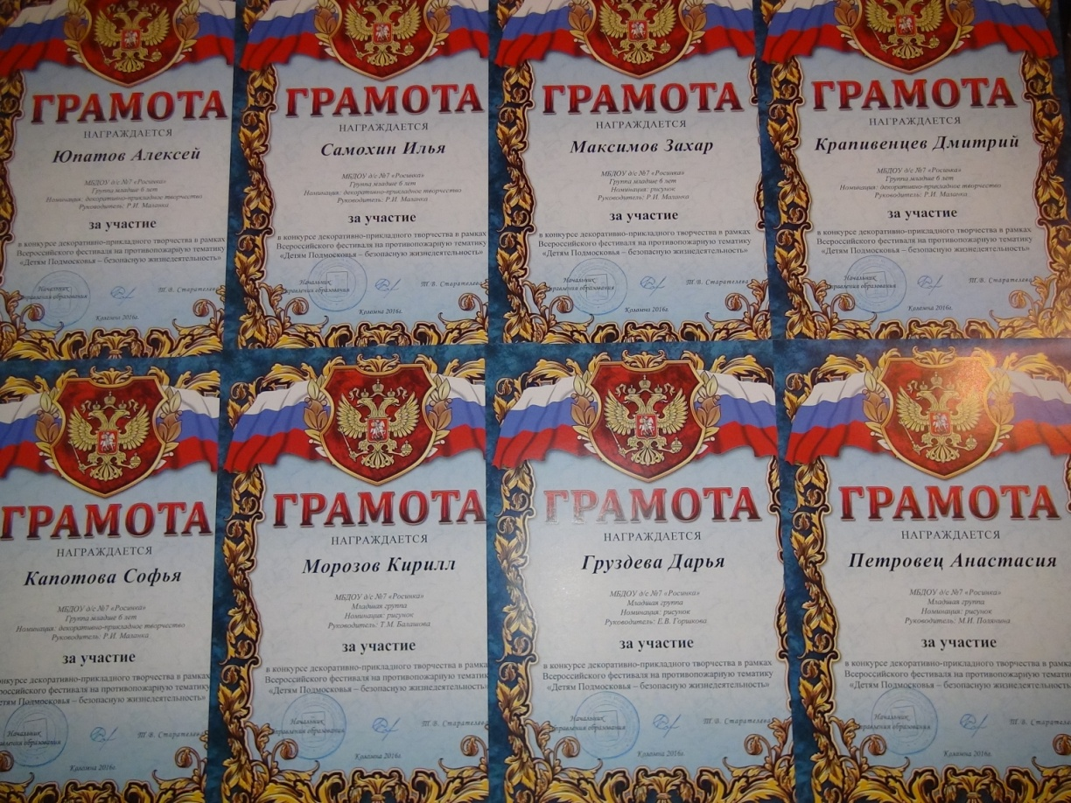

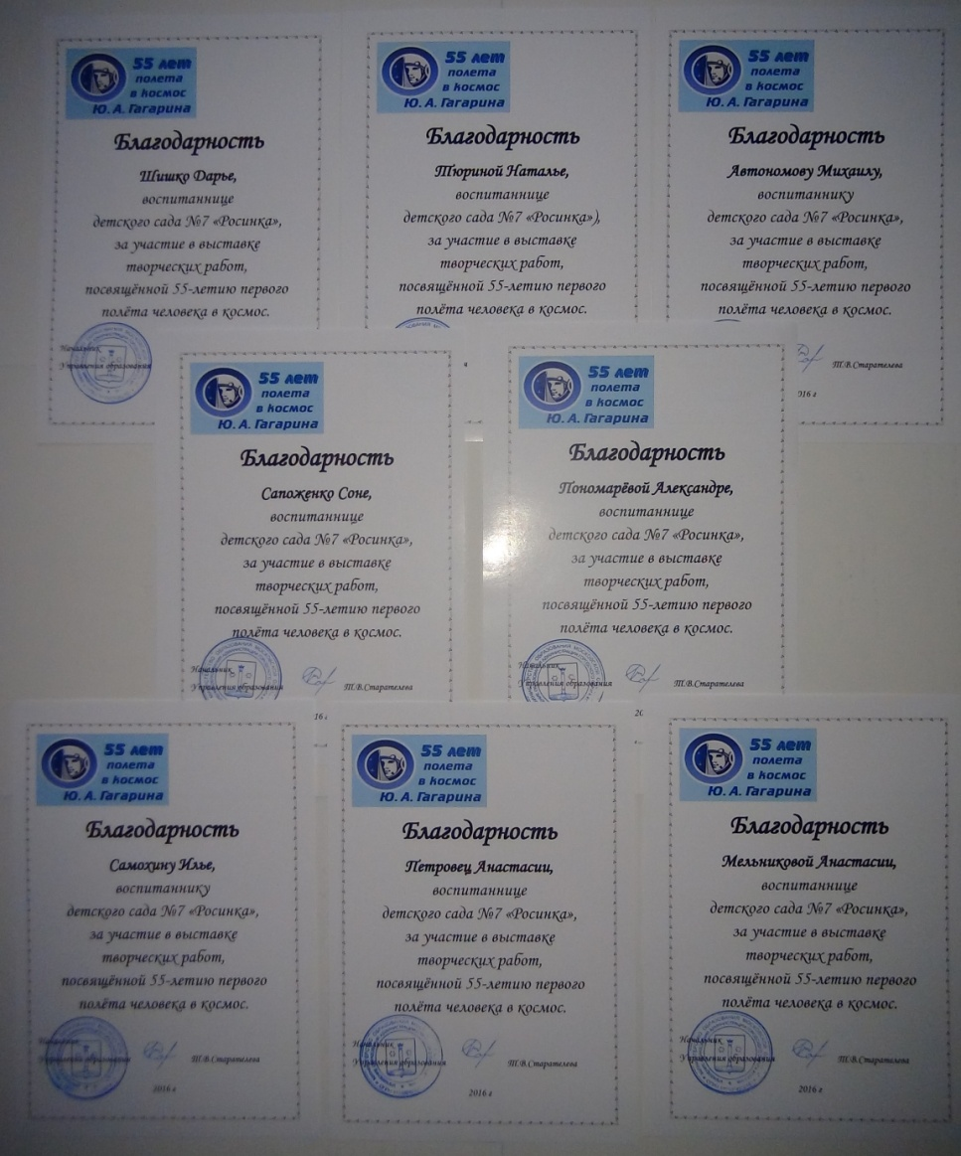

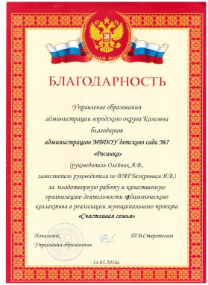
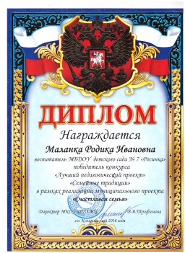
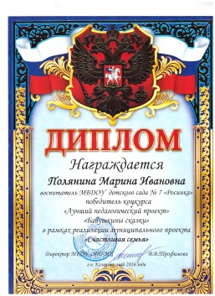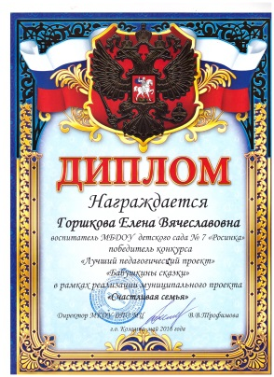

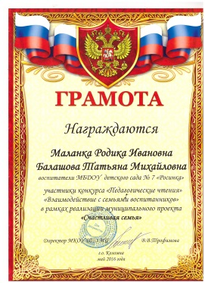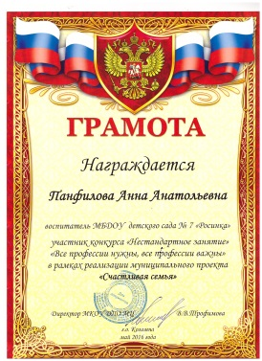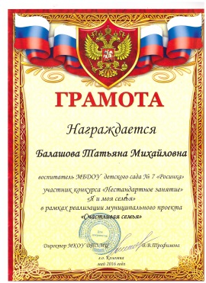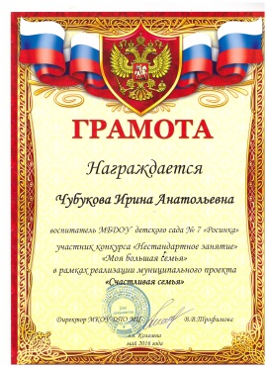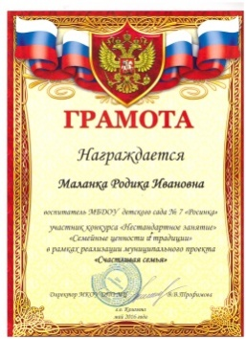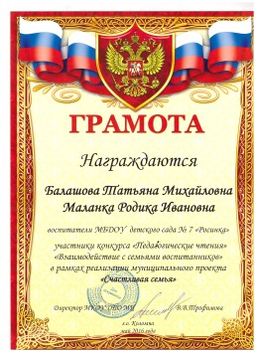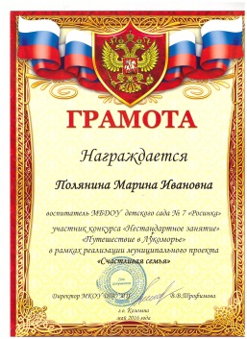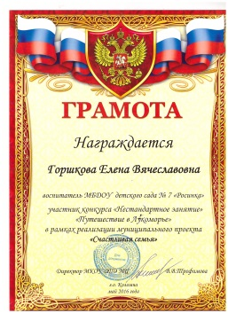

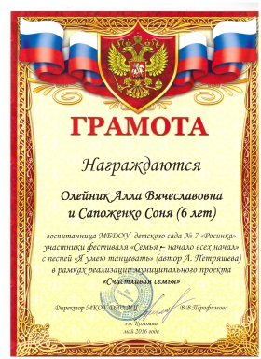

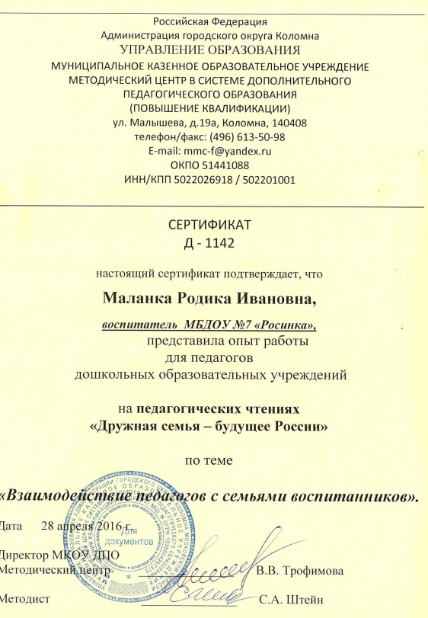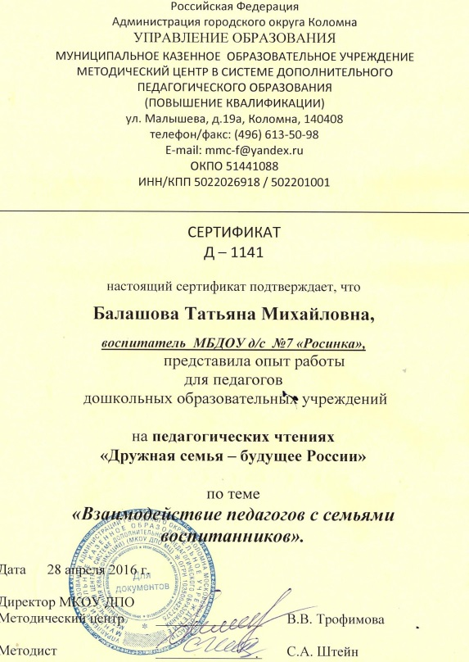

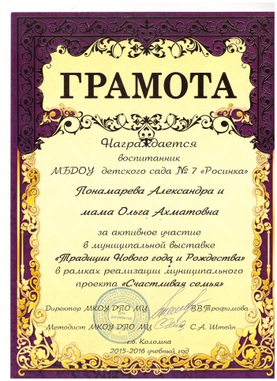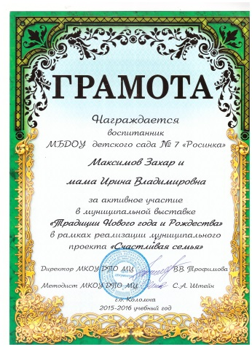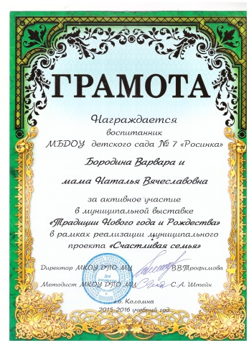

Празднование 71-й годовщины Победы в Великой Отечественной войне сопровождалось в том числе конкурсом рисунков, проходившим в Музее боевой славы г.о.Коломна. Наш детский сад принял активное участие в этом конкурсе. Воспитанники всех возрастных групп при помощи родителей и педагогов нарисовали рисунки, лучшие из которых были переданы в Музей боевой славы. За активное участие в конкурсе наши педагоги и воспитанники были приглашены в Музей на награждение, воспитанники были удостоены Благодарностьюдиректора Музея.
Традицией стало проведение митинга и возложение цветов педагогами и воспитанниками ДОУ у памятника погибшим солдатам Великой Отечественной войны, расположенного недалеко от нашего ДОУ.
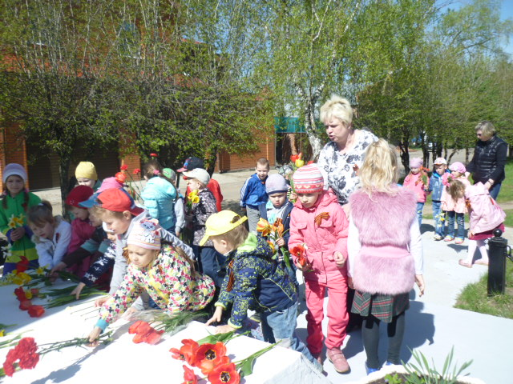
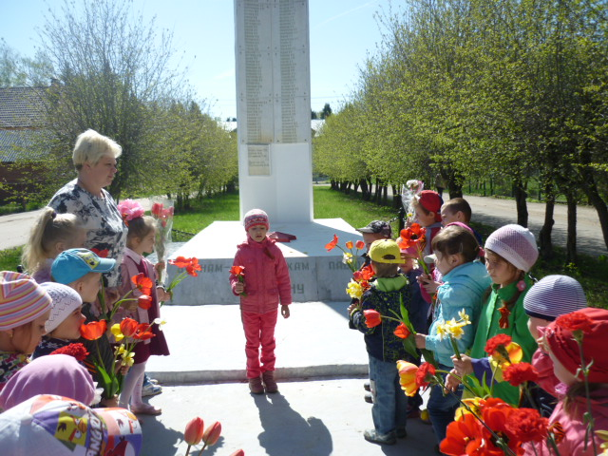

8. Взаимодействие с родителями
Одним из важнейших условий эффективности воспитательно-образовательной работы с детьми является активное и плодотворное сотрудничество с родителями по созданию единого педагогического пространства. Для этого в нашем детском саду используются следующие формы работы с родителями:

Администрация и педагоги МБДОУ детского сада № 7 «Росинка» стараются установить доверительные, доброжелательные отношения с родителями воспитанников. В этом деле очень помогают детские праздники, проводимые педагогами совместно с родителями – это День Матери, Новый год, 8 марта и другие. Активное участие принимали в проекте года «Счастливая семья». Все родители стараются присутствовать на таких мероприятиях и открыты для тесного общения с педагогами МБДОУ.

Родители - полноправные партнеры и помощники детского сада. По их инициативе и непосредственном участии прогулочные участки для детей детейоборудованы песочницами, скамейками, завезен песок, высажены цветы. Посещаемость родительских собраний (групповых и общих) - 86%.
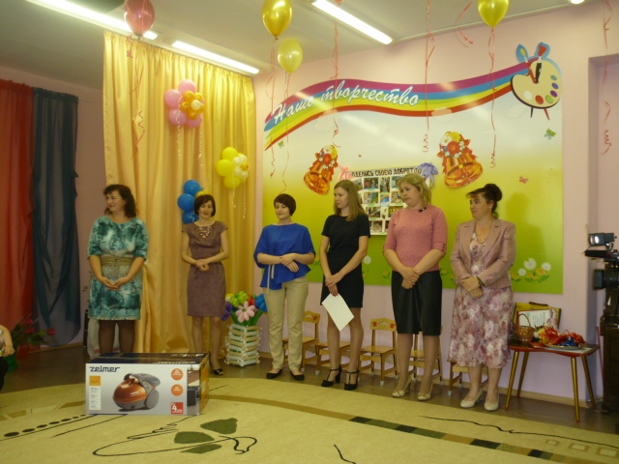

По результатам анкетирования родителей:
85% - удовлетворяют уход, воспитание и обучение, которые дети получают в детском саду.
95% - довольны организацией развивающего пространства детей;
96% - отмечают высокий уровень организации питания в детском саду;
81% - довольны материальным оснащением МБДОУ (19% недовольны слабой оснащенностью физкультурного зала);
97% - довольны отношением педагогов к детям.

На вопрос: «В каких дополнительных услугах учреждения вы нуждаетесь?» родители дали, следующие ответы:-занятия с логопедом.

Вывод: Успехи, достигнутые во взаимоотношениях с родителями воспитанников, на сегодняшний день являются неоценимыми для педагогов МБДОУ, от дальнейшего развития и повышения их эффективности зависит результативность педагогического воздействия и создание благоприятного психологически комфортного климата для всестороннего гармоничного развития личности каждого ребенка.

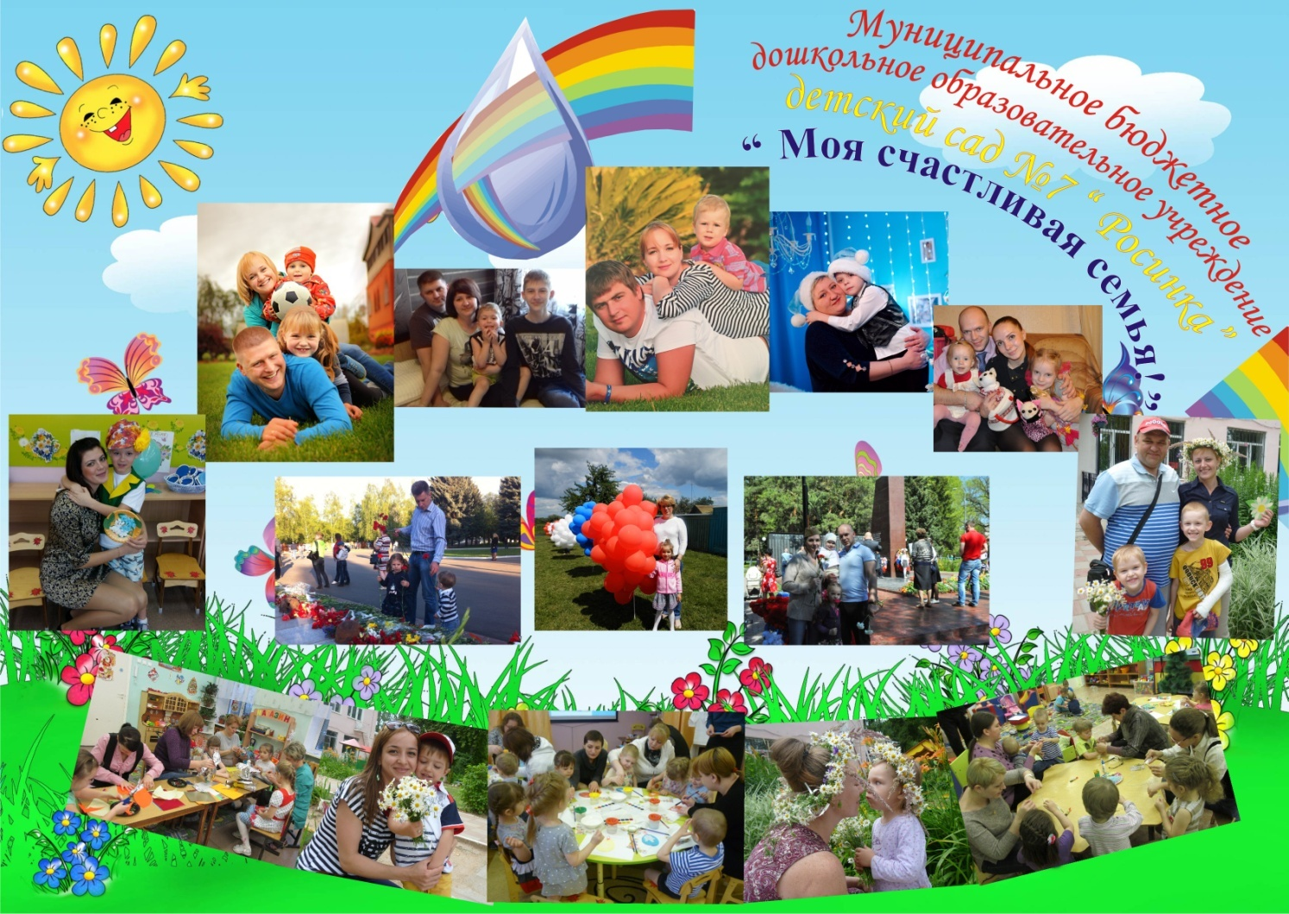

9. Социальная активность и партнерство детского сада
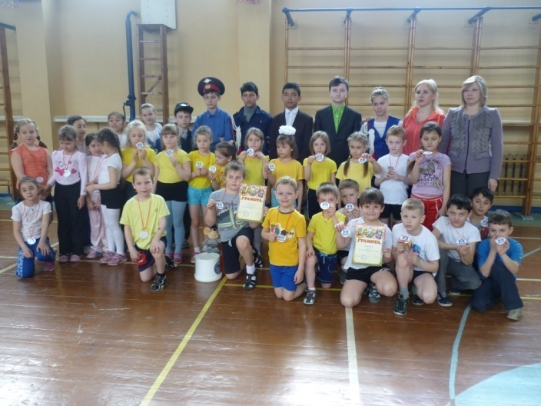
В течение года тесно проводилась работа по преемственности между МБДОУ и МОУ Коломенской СОШ. Это и участие воспитанников в празднике «День Знаний», и занятия по подготовке будущих первоклассников, которые проводились учителями начальной школы с детьми подготовительной группы, это и тесная связь с отрядом Юных инспекторов дорожного движения (ЮИД). Ребята из отряда ЮИД проводили для детей ДОУ праздники по изучению правил дорожного движения.
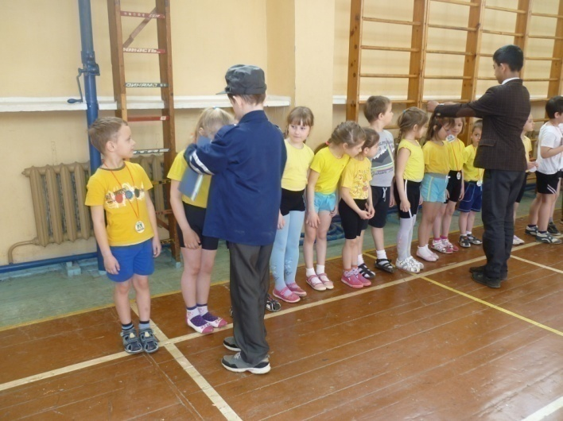

Детский сад с огромной благодарностью отмечает родителей, активно участвующих в общественной жизни детского сада:

Олейник Аллу Вячеславовну
Степкина Дмитрия Николаевича и Алену Николаевну,
Козулину Светлану Михайловну
Трухачеву Олесю Сергеевну
Кришмарь Игоря Николаевича и Екатерину Николаевну
Прошину Татьяну Николаевну
Шишко Наталью Юрьевну и Валерия Юрьевича,
Капотову Любовь Анатольевну
Мельникову Светлану Павловну
Трухачеву Светлану Васильевну
Максимовых Сергея Александровича и Ирину Владимировну
Юпатову Галину Геннадьевну
Моталыгу Сергея Николаевича
Петровец Александра Адамовича и Данаю Константиновну,
Холомеенкову Анастасию Валерьевну,
Груздеву Людмилу Игоревну
Фельдман Наталью Александровну
Литонову Ольгу Леонидовну
Вдовину Евгению Анатольевну
Липатову Ирину Дмитриевну
Бородину Наталью Вячеславовну
и других активных родителей

Заключение
Перспективы и планы развития МБДОУ

- Создание условий, обеспечивающих охрану и укрепление физического и психического здоровья воспитанников. Приобщение к ценностям здорового образа жизни.
- Формирование коллектива единомышленников.
- Обеспечение оптимального уровня научно-методического сопровождения воспитательно-образовательного процесса.
- Создание условий для профессионального роста педагогов.
- Расширение взаимодействия с семьей.
- Установление партнерских отношений с дошкольными учреждениями города.

Двери детского сада открыты для обмена опытом работы и экскурсий заинтересованным лицам, родителям, коллегам.

Благодарим Вас за проявленный интерес к
дошкольному учреждению.
Приглашаем Вас к сотрудничеству!
Мы в социальных сетях:

